1 шаг (Вкладка Описание)
1 | Номинация | Универсальный дизайн
2 | Название | «Упражнения для практической жизни»
3 | Цель | Развитие бытовых навыков у детей дошкольного возраста с ограниченными возможностями здоровья для их успешной социальной интеграции.
4 | Задача | 1. Организовать доступную развивающую среду В МБДОУ № 35 «Лесная сказка» для формирования бытовых навыков у детей дошкольного возраста с ограниченными возможностями здоровья.  2. Обучить педагогов и родителей основным техникам и методам взаимодействия с детьми с ограниченными возможностями здоровья по формированию бытовых навыков.  3.Организовать серию мероприятий для детей и родителей в рамках реализации проекта.
5 | Суть практики | Проект «Упражнения для практической жизни» реализован в МБДОУ № 35 «Лесная сказка» (г. Междуреченск) при поддержке Кемеровской региональной общественной организации «Ресурсный центр поддержки общественных инициатив» (г. Кемерово). Проект направлен на подготовку дошкольников с ОВЗ к реальным жизненным ситуациям. С помощью различного оборудования и наборов для практической жизни, дети овладевают определёнными навыками и действиями, которые так необходимы им в будущем: сортировать, переливать, пересыпать, перекладывать, рационально и целенаправленно действовать с бытовыми предметами, использовать их в соответствии с назначением. Это делает детей с ограниченными возможностями здоровья независимыми и придаёт им чувство собственной значимости, уверенности в собственных силах. Это очень важно!  Этапы реализации проекта:  1.Организационный. Приобретение необходимого оборудования. Обучение педагогов. Разработка методических материалов. Сбор информации об участниках проекта, составление календаря мероприятий.  2. Основной. Индивидуальная и подгрупповая деятельность с воспитанниками ДОУ по расписанию: сюжетно-ролевые игры, тематические беседы, игровые практики, презентации.  Мастер классы для родителей. Стажировочная площадка для педагогов «Эффективные практики продуктивного взаимодействия ДОО с семьями, имеющими детей с ОВЗ». Региональная школа по теме: «Развивающая доступная предметно-пространственная среда для детей с ОВЗ в образовательных организациях».  3. Аналитический: подведение итогов, анализ проделанной работы, публикация о реализации проекта в интернет – ресурсах.  Особое внимание в данном проекте мы уделили подбору оборудования. Приобрели качественный и безопасный материал для упражнений в практической жизни. Случается так, что в домашних условиях у детей с ОВЗ может быть ограничен опыт в контактах с социальной средой, часто наблюдается чрезмерная опека близких, может быть низкий материальный уровень семьи, низкий педагогический уровень родителей или недостаточное внимание к ребенку. И не каждый родитель дома позволит ребёнку использовать в игре стеклянные кувшины, отвертки или большую емкость с водой. У нас в ДОУ педагоги постепенно вовлекали ребят в проектную деятельность. Все занятия строились по определённым этапам:  -создание положительно-эмоционального настроя (игра, обыгрывание навыка с персонажем, демонстрация наглядных материалов);  – показ действий и комментирование педагогом каждого действия (разделение действий в строго определенном порядке);  – совместные действия педагога и ребенка (индивидуальная работа с каждым ребенком, активная помощь ребёнку);  – действия ребенка по подражанию действиям взрослого (многократные упражнения!!! повторение действий);  – самостоятельные действия ребенка (планирование своей деятельности, показ мастер класса другим детям или родителям, комментирование по этапам выполнения действий самим ребенком).  В нашем проекте использовались натуральные настоящие предметы, которые применяются в жизненных ситуациях. Это натуральные застежки, крючки, пуговицы, молнии, ключи-шестигранники, двухсторонние отвертки, винты с резьбой разного диаметра, стеклянные кувшины, болты и другое. Мы не используем в проекте игрушки-аналоги (игрушечные наборы инструментов, пластиковые игрушечные предметы посуды и др.). В этом прослеживается одна из уникальностей нашего проекта.  В рамках проекта организованы мастер классы для родителей. Наши воспитанники «учили» своих родителей как аккуратно перелить воду, правильно вымыть руки, красиво и аккуратно повесить белье, ложкой пересыпать и сортировать крупу в емкость, красиво заплести косичку, подобрать винты по диаметру, как работать с отверткой и с ключом-шестигранником, сортировать по цвету и форме бусины, сортировать колышки по диаметру, как крепко пришить пуговицу и многое другое. При выполнении упражнений дети обращали внимание на то, что необходимо надевать фартук, элемент экипировки, защищающий одежду в быту. Воспитанники с гордостью, большой заинтересованностью показывали простые упражнения практической жизни, которые очень важны в будущем.  Для педагогов организованы стажировочная площадка «Эффективные практики продуктивного взаимодействия ДОО с семьями, имеющими детей с ОВЗ», региональная школа по теме: «Развивающая доступная предметно-пространственная среда для детей с ОВЗ в образовательных организациях». В программе мероприятий был представлен опыт реализации проекта «Упражнения для практической жизни» (презентация оборудования, мастер классы).
6 | Аудитория | - Дети дошкольного возраста с ограниченными возможностями здоровья;  -Родители, имеющие детей дошкольного возраста с ограниченными возможностями здоровья;  -Педагоги, работающие с детьми дошкольного возраста с ограниченными возможностями здоровья.
7 | Результат | -130 семей приняли участие в проекте;  -более 100 детей овладели бытовыми навыками;  -более 160 участников освоили техники и формы взаимодействия с детьми по формированию бытовых навыков.  Наши воспитанники научились многим упражнениям, у них сформировалась потребность в самостоятельности и включаться в разнообразные повседневные дела, принимать посильное участие в повседневных бытовых ситуациях; помогать другим людям в быту и в детской деятельности; брать на себя ответственность за выполнение домашних дел.  Положительный эффект проявился в высокой заинтересованности и активности родителей (законных представителей). Они с удовольствием принимали участие в проведении мастер классов, с большим интересом приходили на открытые занятия, поддерживали своих детей.  Для педагогов состоялся обмен опытом лучшими педагогическими практиками. На рефлексии было получено огромное количество положительных отзывов от участников Региональной школы и стажировочной площадки.
8 | Категория | Дети дошкольного возраста с ограниченными возможностями здоровья
9 | Тип организации | Бюджетная
10 | Сайт практики | сайте МКУ УО https://mkuuo.ru/новости/2132/  сайте МБДОУ № 35 «Лесная сказка»  https://лесная-сказка.унисад.рф/index.php?do=garten&garten=10&news=32231  https://xn----7sbbavptccv7bd4p.xn--80aiktvj.xn--p1ai/index.php?do=garten&garten=10&news=31769  https://xn----7sbbavptccv7bd4p.xn--80aiktvj.xn--p1ai/index.php?do=garten&garten=10&news=31564  https://xn----7sbbavptccv7bd4p.xn--80aiktvj.xn--p1ai/index.php?do=garten&garten=10&news=31886  https://xn----7sbbavptccv7bd4p.xn--80aiktvj.xn--p1ai/index.php?do=garten&garten=10&news=37651  https://xn----7sbbavptccv7bd4p.xn--80aiktvj.xn--p1ai/index.php?do=garten&garten=10&news=36545
11 | Материалы | https://cloud.mail.ru/public/tLgk/8gC4WsVma  https://cloud.mail.ru/public/M9gG/VUZqm3kvr
12 | Обложка для карточки практики | 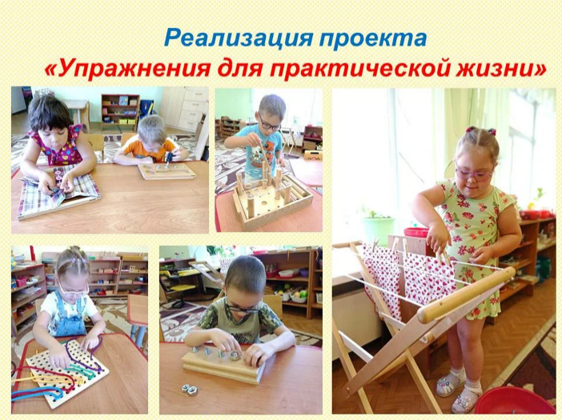
2 шаг (Вкладка Внедрение)
1 | Страна | Российская Федерация
2 | Регион реализации | Кемеровская область -Кузбасс
3 | Стоимость реализации | 90 тыс. рублей
4 | Способ внедрения | Создать аналог
5 | Этапы реализации | 1.Формирование нормативной и методической базы по организации деятельности по вопросам формирования бытовых навыков у детей дошкольного возраста с ограниченными возможностями здоровья на базе дошкольной образовательной организации.  2.Приобретение необходимых материалов для реализации проекта. Разработка методических рекомендаций, буклетов по вопросам формирования бытовых навыков детей дошкольного возраста с ограниченными возможностями здоровья.  3.Обучение педагогов. Организация вебинаров, мастер-классов.  4. Организация индивидуальной и подгрупповой работы с детьми с ограниченными возможностями здоровья в условиях специального кабинета по расписанию.  5.Организация мастер классов, открытых занятий для родителей, имеющих детей с ограниченными возможностями здоровья.  6.Организация стажировочной площадки, мастер классов, консультаций по теме проектной деятельности для педагогов других учреждений.  7.Размещение информационного материала по теме проекта на сайте учреждения, в СМИ
6 | Сроки | 6 месяцев
7 | Участники | - Дети дошкольного возраста с ограниченными возможностями здоровья;  -Родители, имеющие детей дошкольного возраста с ограниченными возможностями здоровья;  -Педагоги, работающие с детьми дошкольного возраста с ограниченными возможностями здоровья.
8 | Особенности
9 | Поддержка | Кемеровская региональная общественная организация «Ресурсный центр поддержки общественных инициатив» (г. Кемерово).
10 | Команда | Елена Николаевна Мязина, заведующий МБДОУ № 35 «Лесная сказка»; Ольга Витальевна Барышева, заместитель заведующего по коррекционной работе; Тамара Владимировна Аксенова, старший воспитатель; Полулях Неля Авреловна, воспитатель; Юрова Марина Андреевна, учитель-дефектолог; Дудина Ирина Викторовна, учитель-дефектолог

